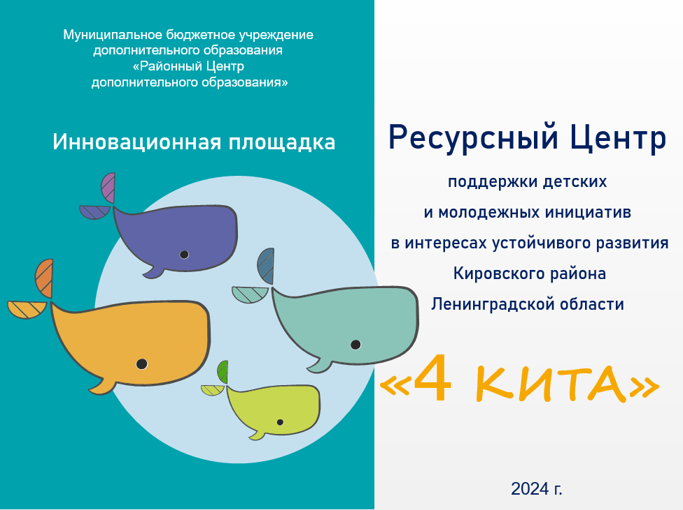

Стратегическое направление и механизмы модернизации дополнительного образования в условиях создания Ресурсного центра «4 КИТА»

ИННОВАЦИОННАЯ ПЛОЩАДКА
создание Ресурсного центра поддержки детских и молодежных инициатив в интересах устойчивого развития Кировского района Ленинградской области
Стратегическое направление и механизмы модернизации дополнительного образования в условиях создания Ресурсного центра «4 КИТА»
В центре действуют 4 площадки:
- Социальная
Первый кит- это море открытий,
Интересных проектов и важных событий.
В нем сила и смелость, вера в мечту.
А опыт приходит, доверься ему!

- Патриотическая
Второй кит- Любовь к Отечеству
Свою причастность четко понимая
И Родину любить не только за величие,
любить за то, что нам она родная.

- Экологическая
Третий кит- это дело на благо планеты!
Это не только для фильмов сюжеты.
Ты сильнее, чем думаешь, мало мечтать.
Измени свою жизнь, стоит только начать!

- Образовательная
Четвертый кит - Море знаний и открытий,
И океан возможностей, и путь.
Идя по жизни есть чему учиться
Лишь стоит только творчески взглянуть.
Жизнь - это важный опыт обучения,
А творчеству с успехом по пути.
Творить всем сердцем, созидать всем разумом
Учиться, не бояться и расти!

Актуальность
Для современного российского общества актуальна потребность в социально активной позиции детей и молодежи. В условиях современного мира главными становятся задачи формирования позитивных лидерских качеств личности молодого человека, включение его в различные виды деятельности на всех этапах жизни. Понятно, что формирование лидеров в обществе не может быть стихийным процессом. Этот процесс необходимо организовать, учитывая потребность подрастающего поколения в социально и творчески развивающих услугах, в развитии инициативы и самодеятельности.
Ресурсный центр рассматривается нами как центр социализации, самостоятельности, взросления детей.
Таким образом, это желание создать условия для обретения молодежью навыков социального творчества, гражданского становления, самостроительства жизни.
Центр стремится стать площадкой для оказания максимального содействия в развитии детей и молодёжи, выступая навигатором существующих и создающихся возможностей в нашей стране.
Центр поможет решить проблемы, препятствующие развитию инициатив детей и молодёжи и привлечь необходимые для развития ресурсы, внедрять масштабные проекты и программы, предоставить молодёжи консультационную поддержку, обучение, организационное сопровождение.
Центр создаст оптимальную образовательную среду, направленную на самореализацию, творческое самовыражение и развитие личности.
Создание Ресурсного центра позволит придать организационной структуре новый уровень внутренних и внешних связей, выйти на сетевое взаимодействие с широким кругом социальных партнеров.

Цель Ресурсного центра: Создание условий для эффективного самоопределения и профессиональной ориентации молодежи, сопровождения успешности детских и молодежных социально значимых инициатив.
1. Проектирование, координация и расширения сфер проявления детских и молодежных инициатив в образовательной экологической, патриотической, социальной сфере.
2. Реализация комплекса социально-образовательных программ различной направленности, позволяющих развивать коммуникативные, организаторские навыки, аналитические, проективные и творческие способности лидеров детских и молодежных инициатив.
3. Координация и объединение усилий организаций по поддержке детских и молодежных инициатив.
4. Инициирование и реализация программ и проектов в сфере воспитания детей и молодежи.
5. Организация и проведение комплексных мероприятий в рамках 4 площадок (направлений) деятельности Ресурсного центра.
6. Развитие единого информационно образовательного пространства Кировского района по распространению лучших образовательных практик в рамках Ресурсного центра.
7. Разработка проектов для развития, повышения эффективности, ресурсной привлекательности детских и молодежных инициатив.
8. Осуществление подготовки участников для муниципальных, всероссийских и международных конкурсов и событий, инициатив.
9. Организация в МБУДО «РЦДО» совместной детско-взрослой проектно-исследовательской деятельности, различных мероприятий по направлениям деятельности Ресурсного центра.
10. Расширение социального партнерства, позволяющего привлечь дополнительные ресурсы для наиболее полного удовлетворения образовательных потребностей и социума, и молодежи.
11. Повышение уровня компетентности координаторов детских и молодежных инициатив, программно-методического и экспертно-аналитического сопровождение их деятельности.
12. Трансляция и популяризация результатов детских и молодежных инициатив.
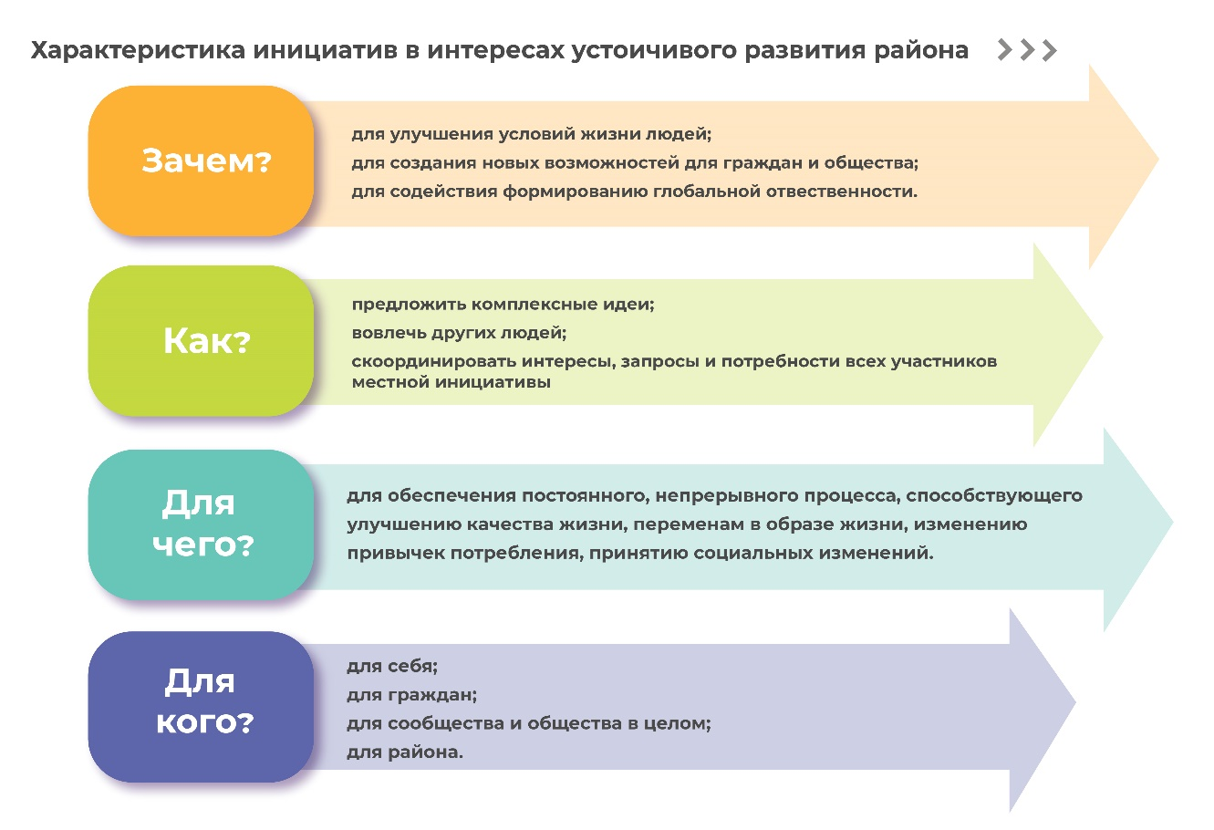

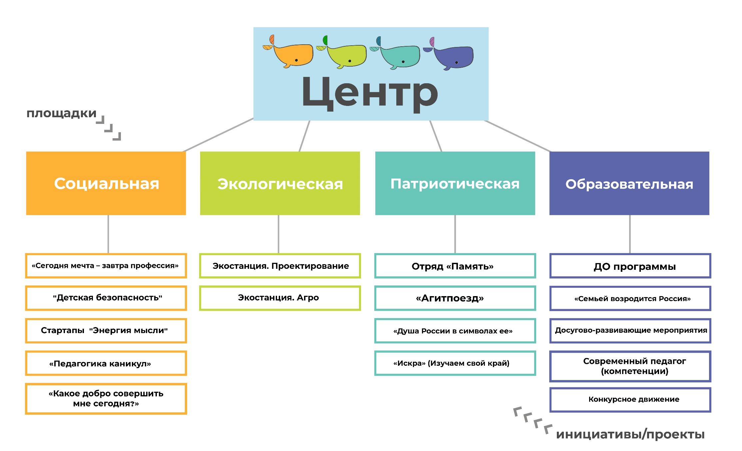

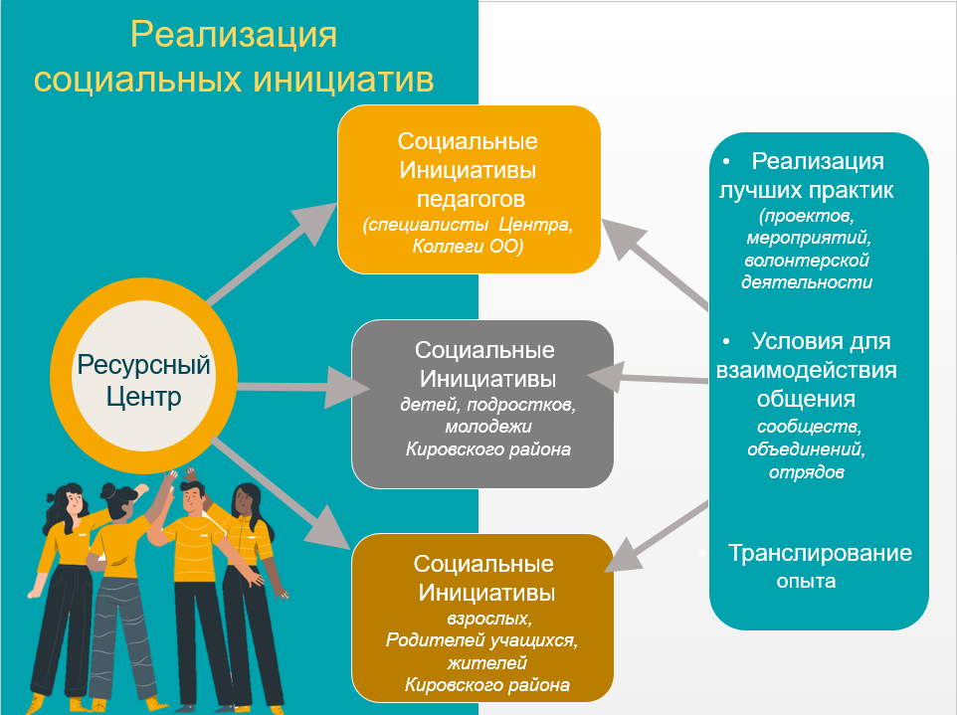

• Инициативность – это большое количество свободной энергии, которая находит свой выход в плодотворной деятельности. • Инициативность – это умение своевременно и к месту выражать свой энтузиазм. • Инициативность – это физическая и мыслительная активность, которая не остается незамеченной. • Инициативность – это свобода самовыражения. • Инициативность – это предприимчивость и находчивость.

Комплексная поддержка молодежных инициатив— системная непрерывная совместная деятельность представителей формального (УО) и неформального образования (участников инициатив), направленная в районе на: • расширение образовательных возможностей авторов молодежных инициатив; • обеспечение гарантий удовлетворения образовательных потребностей целевых групп молодежных проектов; • развитие конкурентоспособности регионального образования в прогнозируемом будущем; • моделирование новых образцов образовательных практик в перспективном будущем.

Этапы развития молодежной инициативы:
• потребность в переменах; • осознание необходимости удовлетворения потребности; • формирование группы и командообразование; • поиск подходящего инструментария; • оценка степени желаемого изменения.

№ | Площадки | Название проектов (инициативы) | Мероприятия (базовые проекты) | Формы работы | Кураторы | Интернет источники  Общественные организации
1. | Социальная | «Сегодня мечта – завтра профессия» | 1. Встречи с людьми разных профессий "Кем быть?"  2. Серия мастер-классов "Я - сегодня…" | Встречи с людьми разных профессий, Конкурсы, практики, игры и др. | Смирнова Ю.Н. | (Ворлдскиллс Россия)
 |  |  |  |  |  | Агентство развития профессионального мастерства
 |  |  |  |  |  | Чемпионат Babyskills https://ynmaster.ru/
 |  |  |  |  |  | https://bvbinfo.ru/ («Билет в будущее»)
1. | Социальная | "Детская безопасность" | 1.Авто городок 2. "Формула твоей безопасности"  3. «Безопасное колесо» | Игровые программы, соревнование, конкурсы | Павлова Л.Н. | https://безопасностьдетей.рф/main/lenta/priority/news/category=37  http://www.obzh.ru/news-2/dvizhenie-shkola-bezopasnosti-istoriya-itogi-perspektivy.html
1. | Социальная | Стартапы "Энергия мысли" | 1.Открытый конкурс по выявлению детских и юношеских инициатив "Командовать парадом буду я"  2. «Формула успешного проекта» | Проектная деятельность, методическая и организационная поддержка детских и юношеских инициатив | Байкова М.А. | https://fond-navstrechu.ru/programmy/konkursnyj-otbor/
 |  |  |  |  |  | https://dobro.press/blogi/iinovatsionnye-proekty-dlya-detei-polufinalisty-konkursa-navstrechu-impakt-startapam
 |  |  |  |  |  | https://ardma.net/predprinimatelstvo/startapy/luchshiye-startapy-mira-reyting/
1. | Социальная | «Педагогика каникул» | Школа вожатых | КТД, диспуты, мастер-классы, тренинги | Смирнова Ю.Н. | https://вожатый.рф/ https://bolshayaperemena.online/ ("Большая перемена")
1. | Социальная | «Какое добро совершить мне сегодня?» | «Мы в ответе за тех, кого приручили» | «Добро не уходит на каникулы»  Всероссийский конкурс, акции, концерты, проекты | Маслова А.И. | https://vk.com/letodobra  https://xn--90acagbhgpca7c8c7f.xn--p1ai/
2. | Патриотическая | Отряд «Память» | Программы | Военно-исторические игры, встречи, экскурсии, тренировки, исследования | Матюшова Н.В. | https://yunarmy.ru
2. | Патриотическая | "Агитпоезд" | Сетевое взаимодействие  со школьными музеями |  | Матюшова Н.В. | https://fadm.gov.ru/
3. | Экологическая | "Экостанция. Проектирование» | 1. Эксперимент "Удивительное и невероятное"  2. Проект "Бумажный бум"  3. Зеленая лаборатория | выставки, экологический театр, конкурсы, эксперименты | Шерстнева Е.В.  Голубева А.А. | http://www.greenplaneta.ru/node https://fedcdo.ru/ https://vk.com/club4031323
3. | Экологическая | «Экостанция. Агро» | «Сити-ферма»  Трансформация городского пространства | эко-фест, проекты | Шерстнева Е.В.  Голубева А.А. | https://институтвоспитания.рф/press-center/stati-i-pamyatki/kto-takoy-yunnat-kak-im-stat-sovremennomu-shkolniku-i-zachem/
 |  |  |  |  |  | https://ecovitruvio.ru/ekologicheskie-organizatsii/
 |  |  |  |  |  | http://эколята.рф/
4. | Образовательная | ДО программы |  | методическое сопровождение программ ДО и конкурсов, программы повышения квалификации педагогов, работа с родителями, организация мероприятий, проектная деятельность | Лентьева-Коломыцева Т.Д.  Матюшова Н.В. | https://будьвдвижении.рф/
4. | Образовательная | Конкурсное движение |  |  | Лентьева-Коломыцева Т.Д.  Матюшова Н.В. | Министерство просвещения Российской Федерации
4. | Образовательная | Досугово-развивающие мероприятия |  |  | Лентьева-Коломыцева Т.Д.  Матюшова Н.В. | Правительство Ленинградской области
4. | Образовательная | Современный педагог (компетенции) | Тренинги для педагогов различной направленности "Это метод!" |  | Лентьева-Коломыцева Т.Д.  Матюшова Н.В. | Законодательное собрание Ленинградской области Российский колледж традиционной культуры Ленинградский областной институт развития образования (ЛОИРО)
 |  |  |  |  |  | ГБУ ДО “Центр Ладога”
4. | Образовательная | Семьей возродится Россия | «Остров семейных сокровищ» |  | Лентьева-Коломыцева Т.Д.  Матюшова Н.В. | Чемпионат Babyskills (Юный мастер https://ynmaster.ru/ ) Российское движение детей и молодежи (Движение1) https://xn--90acagbhgpca7c8c7f.xn--p1ai/

Современное дополнительное образование — это гибкая, динамичная, многоуровневая система, основанная на индивидуальном подходе к обучаемому. Система дополнительного образования детей, в силу своей личностной ориентированности на каждого ребенка, может успешно решать задачу подготовки поколений для жизни в современном обществе. Школьное и дополнительное образование сегодня являются взаимосвязанными частями единой системы, которая формирует широкий набор компетенций и помогает ребенку стать гармоничной личностью. Этот базис позволит детям в дальнейшем выбрать любой карьерный путь.
Содержание площадки направлено на оказание помощи педагогам в развитии профессиональной компетентности в области содействия развитию социальной активности обучающихся. Понятия «помощь» и «поддержка» являются частью повседневной педагогической деятельности. Предлагаем подвергнуть ревизии стереотипные педагогические решения и вместе найти креативные ответы, которые определят векторы поддержки ребенка в новой социокультурной ситуации. Мы познакомимся с возможностями организации социально значимой деятельности в рамках различных образовательных программ, конкурсах, досуговых мероприятий и проектах.
Площадка
Образовательная

Цель | Разработка и апробация модели адаптивной образовательной среды, направленной на развитие профессиональных компетентностей педагогов, социализации обучающихся, всестороннее развитие в условиях социальных перемен.
Основные задачи | 1.Создание условий для получения актуальных знаний и опыта по формированию и развитию социальной активности детей, по организации сопровождения ребенка в образовательном процессе по ДОП, конкурсном движении, по поддержке детских общественных инициатив.  2. Актуализировать знания педагогов о современных трендах, необходимых механизмах, инструментах вовлечения обучающихся в общественно-полезную деятельность и способах формирования предпрофессиональной траектории обучающихся с позиции развития навыков Soft skills.  3. Сформировать у педагогов навыки использования различных образовательных форматов, умение мыслить нестереотипно, систематизировать методики и современные практики успешной социализации обучающихся.  4. Создание педагогических условий для всестороннего удовлетворения потребностей обучающихся и развития их индивидуальных склонностей и способностей, мотивации личности к познанию и творчеству, для профессионального, социального, личностного самоопределения, самореализации и развития ребенка.  5. Создание условий для доступности каждому ребёнку качественного образования и возможности построения дальнейшего успешного образовательного и профессионального выбора.  6. Усиление воспитательного потенциала дополнительного образования через включение в коллективные общественно полезные практики, создание новых возможностей для использования получаемых знаний для решения реальных проблем общества.
Основные планируемые результаты | 1.Разработка и реализация общеразвивающих программ дополнительного образования, проекты и иные инструменты обеспечения и сопровождения образовательной и воспитательной деятельности.  2. Готовность применять современные методики и технологии, обеспечивающие высокое качество образовательного процесса.  3.Умение определять возможности социальной среды, путей и методов её наращивания для качественной образовательной деятельности.  4. Обеспечение условий и расширение возможностей для участия обучающихся в конкурсном движении.  5. Увеличение количества обучающихся, участвующих в досугово-развивающих мероприятиях.  6.Повышение эффективности реализуемых дополнительных общеразвивающих программ.  7.Увеличение охвата детей услугами дополнительного образования.  8.Повышение качества дополнительного образования.  9.Обновление содержания дополнительного образования в соответствии с задачами развития государства, интересами детей и потребностями семей, изменениями технологического и социального характера.  10.Внедрение модели организации образовательных практик в интересах устойчивого развития в целях формирования творческого потенциала обучающихся
Характеристика деятельности | Формирование инфраструктуры поддержки социально-значимой деятельности обучающихся путём разработки и внедрения инновационных методов, форм, приемов и элементов неформального образования; в кооперации знаний и умений профессионального преподавательского сообщества, представляющего собой разные научные, исследовательские и практические образовательные организации, направленные на повышение эффективности учебно-воспитательного и образовательного процессов.
Направления деятельности (практики) | 1. Тренинги содержательно и методически направленных на развитие профессиональных компетенций педагогов, необходимых в процессе изучения механизмов и инструментов вовлечения обучающихся в общественно-полезную деятельность.  2. трансформация в реализации ДОП и досуговых мероприятий, чтобы эффективно и гибко применять новейшие технологии для перехода к персонализированному и ориентированному на результат образовательному процессу.  3. Использование в образовательном процессе ещё двух трендов – проектной деятельности и обучения в игре. Игры помогут детям и взрослым овладевать новыми знаниями и умениями в увлекательной и ненавязчивой форме, а проекты способны дать возможность раскрыться каждому человеку, исходя из его способностей и предпочтений.  4. Участие в конкурсном движении
Социальные партнеры | Колледж традиционной культуры Ленинградский областной институт развития образования (ЛОИРО)  ГБУ ДО “Центр Ладога”  ОО Кировского района
Риски | 1. Повышение или снижение уровня мотивации детей и подростков  2. Большой объем учебной нагрузки  3. Привлечение социальных партнёров  4 Недостаточное материально- техническое обеспечение

Инициативы\ базовые проекты
ДО программы | Конкурсное движение | Досугово-развивающие мероприятия | Современный педагог (компетенции) | «Счастливы вместе»
Внедрение модели  "Школа юного предпринимателя" | По плану | В рамках программы | Тренинги для педагогов различной направленности  "Это метод!" | Клуб «Остров семейных сокровищ», «Семейная кругосветка»
«Мой стиль жизни сегодня – мое здоровье и успех завтра» | По плану | В рамках программы | Углубленные курсы  «Техническое творчество.  Информационные технологии» | Клуб «Между нами девочками»
«Управление инновационными проектами»
«Школа молодого энергетика»
«Управление карьерой»
Контент-маркетолог
"Мобильная фотография"
«Мы пришли в театр»
Сценическое слово

Одной из важнейших стратегических задач системы образования на современном этапе является создание условий успешной социализации личности, главным из которых является развитие у детей социальной активности: способности и готовности к творческому преобразованию окружающей реальности, преодолению трудностей, деятельному отношению к настоящему и проектированию будущего. Для проявления субъектности детям требуются соответствующие условия, удовлетворяющие потребности и интересы детей и учитывающие их способности.
Площадка
Социальная

Цель | - Разработка и апробация модели развивающей среды, направленной на включение обучающихся в социально-значимую деятельность, что способствует формированию их лидерской позиции, развитию инициативы и общественной активности.
Основные задачи | 1.Составление маршрута развития социальной активности обучающихся.  2. Формирование направленности интересов и профориентационная работа с обучающимися, способствующая самоопределению человека в обществе.  3. Содействие включению обучающихся в творческую деятельность различных объединений, движений.  4.Повысить уровень социальной компетентности детей и подростков через участие в проектно-конкурсной деятельности, направленной на профессиональную ориентацию и на продолжение гражданского образования.  5.Расширить опыт социальной практики детей и подростков, используя технологию социального проектирования, лидерской практики, участия в детских общественных движениях.  6.Сформировать осознанную гражданскую позицию по отношению к себе, к безопасному образу жизни, к окружающей среде и решению социальных проблем в обществе.  7.Обучить навыкам психологического настроя на проектно-конкурсную и социально-значимую деятельность
Основные планируемые результаты | 1. Наличие базовых компетентностей современного человека(коммуникативные,социальные,гражданские,культурные).  2. Вариативный характер оценки образовательных результатов; тесная связь с практикой, ориентация на создание конкретного персонального продукта и его публичную презентацию;  3. взаимодействие с социально-профессиональными и культурно-досуговыми общностями взрослых и сверстников, занимающихся тем же или близким видом деятельности;  4. Формирование благоприятных условий для генерирования и реализации общественных детских (подростковых) инициатив, и проектов, в том числе развития социального предпринимательства.  5. Развитие личностного и профессионального самоопределения детей и подростков в различных видах конструктивной и личностнообразующей деятельности.
Характеристика деятельности | В модуле будет представлен опыт работы РДДМ через реализацию ряда проектов, ориентированных на социальный молодежный активизм, позволяющие не только предоставить обучающимся образовательный контент для реализации проектных инициатив, но и осуществить экспертизу успешности действий.  Активное участие в проектных, конкурсных мероприятиях, направленных на предпрофессиональное самоопределение, формирование лидерских инициатив, гражданского становления личности, на решение проблемы социализации детей и подростков в системе жизненных ценностей.
Направления деятельности (практики) | Предоставление возможности молодому поколению самостоятельно организовывать свою жизнедеятельность, нести ответственность за свои решения и поступки обуславливает актуальность развития детского и молодёжного общественного движения, способствует эффективной адаптации обучающихся к условиям современной жизни (социализации), осознании своей роли и значимости в коллективе, раскрытии своих потенциальных возможностей и способностей, развитии индивидуальных интересов, воспитании ответственности и обязательности.  В модуле будет представлен опыт деятельности детских общественных организаций, содействующий формированию различных видов компетенций детей.  1. Совместные занятия с социальными и сетевыми партнёрами  2. Участие в проектной деятельности  3.Социально-значимая практика детей и подростков
Социальные партнеры | Социальные партнеры регионального ресурсного центра "Ладога"  Санкт-Петербургский государственный университет технологии и дизайна  Институт бизнес коммуникаций  ОУ Ленинградской области  Дубровская ТЭЦ https://dubrovtec.ru/?utm_source=jSprav&utm_medium=organic  РКС-энерго  АО «Концерн «Океанприбор» https://oceanpribor.ru/text/2.htm
Риски | - Среди рисков можно выделить отсутствие информации о положительных примерах участия, методик развития участия, недостаточный уровень квалификации лиц, работающих с детьми в области детских инициатив.  Для развития процесса участия детей требуется серьезное методическое обеспечение деятельности и обучение по вопросу развития участия детей и подростков в принятии решений, затрагивающих их интересы. Недостаток профессиональных навыков у специалистов- администраторов и педагогов для обеспечения участия детей. Пассивность детей. Непринятие педагогическим коллективом или отдельными педагогами концепции проекта или образовательного модуля.

Инициативы\ базовые проекты

«Сегодня мечта – завтра профессия» | «Детская безопасность» | Стартапы  «Энергия мысли» | «Педагогика каникул» | «Какое добро совершить мне сегодня?»
Цикл встреч с людьми разных профессий  "Кем быть?" | Авто-городок | Открытый конкурс по выявлению детских и юношеских инициатив "Командовать парадом буду я" | Школа вожатых | «Мы в ответе за тех, кого приручили»
Серия мастер-классов  «Я - сегодня…» | «Формула твоей безопасности»  «Безопасное колесо» | «Формула успешного проекта» | Конкурс среди обучающихся «Педагог будущего» | Всероссийский конкурс «Добро не уходит на каникулы»
Фестиваль профориентации «Касаясь будущего» | Цикл встреч с представителями различных социальных институтов «Уроки жизни» (ГИБДД, МЧС, здравоохранение) |  |  | «От всей души»

В рамках реализации экологического направления деятельности ресурсного центра выбрана форма реализации разработанная и уже успешно зарекомендовавшая себя в рамках национального проекта «Успех каждого ребёнка», а именно организация структурного подразделения «Экостанция».
В условиях реализации мероприятий по совершенствованию системы дополнительного образования детей организации, Экостанции, реализующие дополнительные общеобразовательные программы естественнонаучной направленности, выступают пилотными площадками для отработки образовательных моделей и технологий, а их направления деятельности адаптируются к современным вызовам и стремительно меняющейся действительности, ориентированы на современные образовательные потребности детей, общества и государства, достижение инновационных целей и, как результат, устойчивого экологического развития местности, региона и государства в целом.
Площадка
Экологическая

Цель | Разработка и апробация модели организации экологического образования и просвещения детей и молодежи, через реализацию экологических инноваций.  Цель Экостанции – создание современной практико-ориентированной, мотивирующей образовательной среды, направленной на удовлетворение индивидуальных и коллективных потребностей обучающихся в интеллектуальном и духовно-нравственном развитии, формирование у детей и молодежи естественнонаучной грамотности, а также подготовка кадрового резерва для работы в сфере актуальных и перспективных профессий в области естественных наук.
Основные задачи | Развитие у детей экологической культуры, бережного отношения к родной земле, природным богатствам России и мира; воспитание чувства ответственности за состояние природных ресурсов, умений и навыков разумного природопользования, нетерпимого отношения к действиям, приносящим вред экологии.  - создание современной инфраструктуры, а внутри нее ‒ образовательной практико-ориентированной среды, обеспечивающей формирование у детей и молодежи любви и ответственного отношения к окружающей природе, Родине, семье;  - социализация и адаптация обучающихся разных социальных групп к жизни в мобильном обществе;  - формирование условий для исследовательской и проектной деятельности обучающихся;  - профессиональная ориентация детей и молодежи на получение фундаментального естественнонаучного образования, научные исследования;  - увеличение доступности дополнительного образования и охвата обучающихся дополнительными общеобразовательными программами естественнонаучной направленности.
Основные планируемые результаты | Одним из показателей результативности реализации программ естественнонаучной направленности является участие в выставках, конкурсах, конференциях муниципального, регионального, федерального и международного уровней. Формой фиксации результатов в данном случае являются свидетельства (сертификаты участия), грамоты и дипломы, портфолио, статьи в информационных источниках и др. Сравнительный анализ различных форм контроля позволяет оценить в целом достижение планируемых результатов и уровни освоения программы учащимися.
Характеристика деятельности | В рамках направлений реализуются дополнительные общеобразовательные программы, направленные на изучение современных технологий растениеводства и животноводства, основ агроэкологии. Так же предполагается создание проектного офиса ориентированного на формирование экологической грамотности личности, формирование проектных компетенций в области разработки и реализации социально значимых экологических и эковолонтерских проектов.
Направления деятельности (практики) | - Профильное направление «Агро» (тематические направления программ: сельское хозяйство, агроэкология, агробиотехнологии, защита и восстановление сельскохозяйственных земель и т.д.)  2.Профильное направление «Проектирование» (тематические направления программ: экопросвещение и эковолонтерство, «зеленые стартапы», вторичная переработка бытовых отходов и т.д.);
Социальные партнеры | - Федеральный центр дополнительного образования и организации отдыха и оздоровления детей info@fedcdo.ru  - Экологическое движение: Мусора больше нет. Президент организации Карина Ивченко +7981-840-95-91 mbn.spb@gmail.com  - Экологическое движение «Раздельный Сбор». Председатель правления Нагорская Татьяна Петровна. info@rsbor.ru  - Российское экологическое движение Санкт-Петербург. Руководитель регионального отделения Васильева Ольга Сергеевна 8 800 222−5255 spb@red.help  - Выставочный комплекс «Музей «PRO мусор». Руководитель проекта Герман + 7-921-410-40-00 info@promusorv.ru  - https://vk.com/kk_fortuna  - https://m.vk.com/bynjasha  - https://m.vk.com/orlovskoe_pomeste  - https://www.ferma-derevnya.ru/about/
Риски | Существование рисков по программе обусловливается необходимостью качественного оборудования площадей для реализации программ по направлениям, как внутри помещений (лаборатория, оранжерейное помещение, сектор химических испытаний), так и на территории (оборудование теплицы, обновительные работы по местам для посадок, разработка дополнительных участков). Так же при расчете рисков необходимо учесть не укомплектованность штата необходимым количеством педагогов по естественно-научной направленности.

Инициативы\ базовые проекты

«Экостанция. Проектирование» |  |  | «Экостанция. Агро»
Проект "Бумажный бум" | Эксперименты "Удивительное и невероятное" | Зеленая лаборатория | «Трансформация городского пространства» | «Сити-ферма»

Основная идея заключается в том, что через реализацию программ патриотической направленности, цикла образовательных ситуаций будет реализована модель воспитательной среды, направленной на формирование у молодежи ценностей Родины и природы, человека, семьи, дружбы, труда, ценности знания, на популяризацию государственных патриотических праздников России.
Также данная площадка ориентирована на изучение страниц военной истории России, проведение Дней воинской славы.
Площадка
Патриотическая

Цель | Разработка и апробация модели воспитательной среды, направленной на формирование у детей патриотизма, чувства гордости за свою Родину, готовности к защите интересов Отечества, ответственности за будущее России на основе программы патриотического воспитания детей.
Основные задачи | - формирование высокого патриотического сознания, осознанного отношение к Отечеству, его прошлому, настоящему и будущему на основе исторических ценностей и роли России в судьбах мира;  - развитие нравственно-духовных ценностей молодёжи;  - формирование чувства верности своему отечеству;  - формирование гражданственности и национального самосознания учащихся;  - развивать и углублять знания об истории и культуре родного края.
Основные планируемые результаты | • активизация интереса к изучению истории России и формирование чувства уважения к  прошлому нашей страны, ее героическим страницам, в том числе сохранение памяти о  подвигах защитников Отечества;  • углубление знаний учащихся о событиях, ставших основой государственных праздников и памятных дат России;  • развитие у подрастающего поколения чувства гордости, глубокого уважения и почитания к Государственному гербу Российской Федерации, Государственному флагу Российской Федерации, Государственному гимну Российской Федерации, а также к другим, в том числе историческим, символам и памятникам Отечества;  • формирование у граждан, в том числе детей и молодежи, активной гражданской позиции, чувства сопричастности к процессам, происходящим в стране, истории и культуре России путем вовлечения их в волонтерскую практику;
Характеристика деятельности | Сетевое участие ОУ в совместных проектах, играх, реализации ОП, экскурсиях, направленных на формирование духовно-нравственного воспитания через ознакомление с родным городом, гражданско-патриотические мероприятия, направленные на изучение прошлого, настоящего и будущего родного края, страны, познавательно- творческие, исследовательские мероприятия.
Направления деятельности (практики) | 1. Сетевое взаимодействие с музеями ОО Кировского района  2. Проектно-конкурсная деятельность  3.Разработка тематических виртуальных экскурсий  4 Социальное взаимодействие с участниками событий, вошедших в историю нашего края
Социальные партнеры | 1. Краеведческие музеи ОО Кировского района  2. Совет ветеранов Кировского района  3. Музей-заповедник "Прорыв блокады Ленинграда"  4.Заслуженные почетные жители Кировского района  5.Кировская городская библиотека  6.Музей истории города Шлиссельбурга
Риски | Слабые познания в области истории и культуры.  Недостаточная осведомленность родителей о необходимости данной работы.  Недостаточная материально-техническая база.

Инициативы\ базовые проекты

Отряд «Память» | "Агитпоезд" | Краткосрочные программы | Акции/конкурсы | Научно-исследовательская
 | Сетевое взаимодействие со школьными музеями | Краткосрочная программа «Искра» (Изучаем свой край) | "Я горжусь своей семьёй"  "Журавли памяти"  "Письмо солдату"  "Никто не забыт, ничто не забыто" | "Вклад моей семьи в летопись ВОВ"  "Поэты- участники ВОВ"  "История военной техники"  "Учителя-участники ВОВ"
Квест-игра: "Мы патриоты Родины своей"  Исторический квест:"По страницам истории», "Путь к Победе" | Познавательно- исследовательский проект""Виртуальный музей" | Краткосрочная программа «Душа России в символах ее» | Смотр- конкурс школьных музеев  Военно-патриотическая игра "Зарница"  Районный конкурс "Я,живу, Россией окружённый" | научно- практическая конференция "Колпинские чтения по краеведению и туризму"

Архитектурно-художественное пространство, место сбора команд (обществ, кружков) по направлениям интересов детей
- место встреч с детскими общественными объединениями (движениями), родительским, педагогическим,
профессиональным сообществом для проведения совместных мероприятий, проектной деятельности, игр;
- рабочее место руководителя ресурсного центра;
- место для проведения мероприятий внеурочной деятельности, дополнительного образования детей;
- центральное место детского объединения, штаба ребят, место встреч, сборов.

Полезные ссылки :
https://disk.yandex.ru/d/yjHzRYQXfrRBFA
(рекомендации Российского движения школьников, ЮНАРМИИ и Большой перемены по организации центра детских инициатив в
общеобразовательных организациях с перечнем рекомендуемого оборудования);
https://center-orlyonok.ru/RU/Content/metodika
(рекомендации ВДЦ «Орленок» по оборудованию и оформлению рекреации/холла/уголка программы «Орлята России» для начальной школы с перечнем необходимого оборудования.
https://disk.yandex.ru/d/dwfOj3uhHOvhnw
(лучшие дизайнерские проекты по оформлению центра детских инициатив, библиотеки, спортивной зоны, общественного пространства, столовой, входной группы, актового зала, учительской по результатам Всероссийского конкурса «Классное пространство», в котором приняли участие ученики во взаимодействии с педагогами и родителями).

